МИНИСТЕРСТВО НАУКИ И ВЫСШЕГО ОБРАЗОВАНИЯ  
РОССИЙСКОЙ ФЕДЕРАЦИИ  
ПЕНЗЕНСКИЙ ГОСУДАРСТВЕННЫЙ УНИВЕРСИТЕТ  
Кафедра «Вычислительной техники»

**ОТЧЁТ**

по лабораторной работе №1  
по курсу «Логика и основы алгоритмизации в инженерных задачах»

на тему «Простые структуры данных»

Выполнил:

Студент группы 23ВВВ2

Скалдин В. С.

Приняли:

Митрохин М. А.  
Юрова О.В.

Пенза 2024

**Цель работы**

Изучение и повторение простых структур данных.

**Задание**

**Задание 1**: написать программу, вычисляющую разницу между максимальным и минимальным элементами массива.

**Задание 2**: написать программу, реализующую инициализацию массива случайными числами.

**Задание 3**: написать программу, реализующую создание массива произвольного размера, вводимого с клавиатуры.

**Задание 4**: написать программу, вычисляющую сумму значений в каждом столбце (или строке) двумерного массива.

**Задание 5**: написать программу, осуществляющую поиск среди структур student структуру с  заданными параметрами (фамилией, именем и т.д.).

**Листинг**

#define _CRT_SECURE_NO_WARNINGS

#include <stdio.h>

#include <limits.h>

#include <random>

#include <time.h>

#include <Windows.h>

#include <string.h>

struct student {

char last_name[20];

char name[20], faculty[20];

int num_zach;

};

void print_struct(struct student* p_stud) {

size_t len;

for (int i = 0; i < 3; i++) {

len = strlen(p_stud[i].last_name);

if (len > 0 && p_stud[i].last_name[len - 1] == '\n')

p_stud[i].last_name[len - 1] = '\0';

len = strlen(p_stud[i].name);

if (len > 0 && p_stud[i].name[len - 1] == '\n')

p_stud[i].name[len - 1] = '\0';

len = strlen(p_stud[i].faculty);

if (len > 0 && p_stud[i].faculty[len - 1] == '\n')

p_stud[i].faculty[len - 1] = '\0';

printf("%-10s", p_stud[i].last_name);

printf("%-10s", p_stud[i].name);

printf("%-10s", p_stud[i].faculty);

printf("%-7d", p_stud[i].num_zach);

printf("\n");

}

};

int main(void) {

srand(time(0));

//Задание 1

int x[10] = { 0 };

int min = INT_MAX, max = INT_MIN;

for (int i = 0; i < 10; i++) {

x[i] = i * 3 - 10;

printf("%d ", x[i]);

}

for (int i = 0; i < 10; i++) {

if (x[i] >= max)

max = x[i];

if (x[i] <= min)

min = x[i];

}

printf("\nmax = %d min = %d", max, min);

printf("\nresult = %d\n", max - min);

//Задание 2

int a[10] = { 0 };

for (int i = 0; i < 10; i++) {

a[i] = rand() % 100;

printf("%d ", a[i]);

}

printf("\nn = ");

//Задание 3

int* mas;

int n = 0;

scanf_s("%d", &n);

mas = (int*)malloc(n * sizeof(int));

for (int i = 0; i < n; i++) {

printf("%d ", i * 3 - 10);

}

free(mas);

printf("\n\n\n");

//Задание 4

int arr[5][5] = { 0 };

for (int i = 0; i < 5; i++) {

int sum = 0;

for (int j = 0; j < 5; j++) {

arr[i][j] = (i + j) * 2 - 5;

sum += arr[i][j];

printf("%d\t", arr[i][j]);

}

printf("sum = %d\n", sum);

}

//Задание 5

SetConsoleCP(1251);

SetConsoleOutputCP(1251);

struct student stud[3];

for (int i = 0; i < 3; i++) {

printf("Введите фамилию студента %d\n", i + 1);

getchar();

fgets(stud[i].last_name, sizeof stud[i].last_name, stdin);

printf("Введите имя студента %d\n", i + 1);

fgets(stud[i].name, sizeof stud[i].name, stdin);

printf("Введите название факультета студента %d\n", i + 1);

fgets(stud[i].faculty, sizeof stud[i].faculty, stdin);

printf("Введите номер зачётной книжки студента %d\n", i + 1);

scanf("%d", &stud[i].num_zach);

}

printf("\n\n\n");

struct student* ps = stud;

print_struct(ps);

printf("\nВведите фамилию студента: ");

char f[20];

scanf("%s", f);

for (int i = 0; i < 3; i++) {

if (strcmp(f, stud[i].last_name) == 0) {

printf("%-10s", stud[i].last_name);

printf("%-10s", stud[i].name);

printf("%-10s", stud[i].faculty);

printf("%-7d", stud[i].num_zach);

}

}

return 0;

}

**Пояснительный текст к программе**

Задание 1

Программа создает массив из 10 элементов и заполняет его числами по формуле i * 3 – 10, где i – индекс элемента массива. Затем она находит минимальное и максимальное значение в массиве и выводит их разницу, а также сами минимальное и максимальное значения.

Задание 2

Программа создает массив из 10 элементов и заполняет его случайными значениями с использованием функции srand() в пределах от 0 до 99.

Задание 3

Программа запрашивает у пользователя размер массива и заполняет его числами по формуле i * 3 – 10, где i – индекс элемента массива, а затем выводит этот массив на экран. malloc() - функция для выделения памяти под массив.

Задание 4

Программа предназначена для вычисления суммы элементов в каждой строке двумерного статического массива.

Программа заполняет двумерный массив по формуле (i + j) * 2 - 5, где i, j – индексы элемента массива. После этого вычисляет сумму элементов в каждой строке массива и выводит результат, а также исходный массив.

Задание 5

Программа предоставляет возможность пользователю ввести информацию о студентах: имя, фамилию, факультет и возраст. Затем пользователю предлагается ввести фамилию студента для поиска. Если такой студент есть в базе данных, программа выводит информацию о нем (имя, фамилия, факультет, номер зачетной книжки). Если студент не найден, программа ничего не выводит.

### Результаты работы программы

Результаты работы программы показаны на рисунках 1-5.

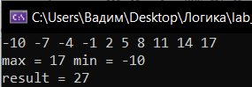

Рисунок 1 — Результаты работы программы пункта №1



Рисунок 2 — Результаты работы программы пункта №2



Рисунок 3 — Результаты работы программы пункта №3

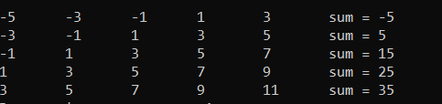

Рисунок 4 — Результаты работы программы пункта №4

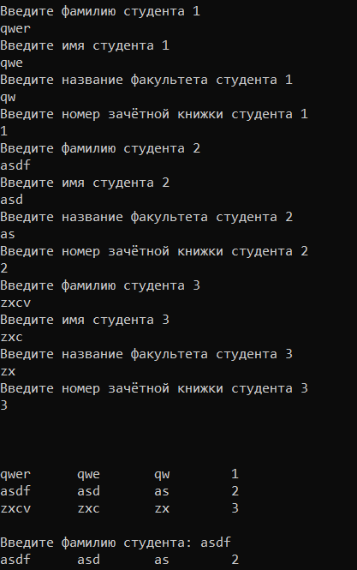

**Рисунок 5 — Результаты работы программы пункта №5**

**Тестировка**

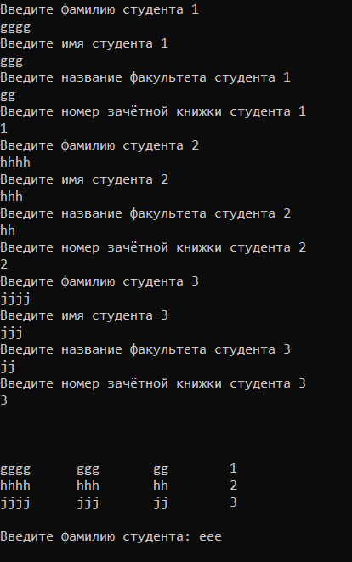

**Рисунок 6 — Тестировка программы пункта №5**

### Вывод

В ходе выполнения лабораторной работы была разработана программа, выполняющая задания Лабораторной работы №1. В процессе выполнения работы были использованы знания о простейших структурах данных.